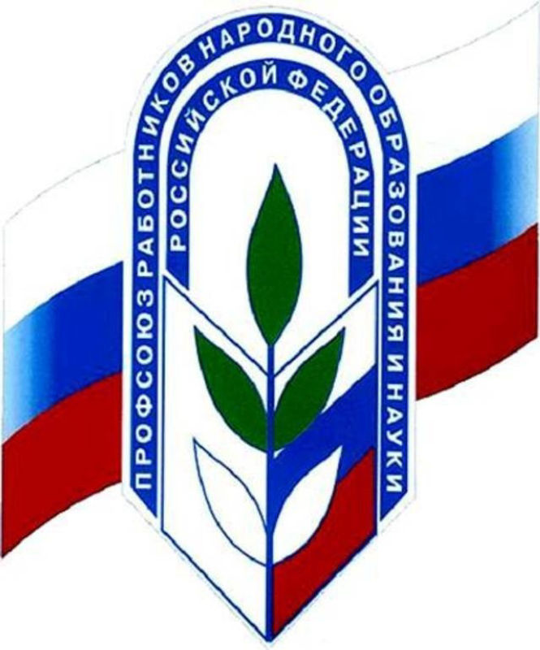

Состав Профкома
Деятельность профсоюзного комитета Первичной Профсоюзной Организации МБДОУ Пестречинский детский сад №5 «Бэлэкэч» Пестречинского муниципального района

- Устава профсоюза работников народного образования и науки РФ
- Положения о первичной профсоюзной организации
- Коллективного договора
- Плана работы профсоюза

Должность | Ф.И.О.
Председатель профкома | Каюмова А.И.
Председатель по организационно – массовой работе и спортивно – оздоровительной работе | Абдрхманова А.И.
Председатель комиссии по социально – трудовым вопросам и жилищно – бытовым вопросам | Каримова И.Р.
Председатель комиссии по охране труда и экологии | Ковшова О.В.
Председатель комиссии по работе с молодежью | Хисамутдинова А.Г.

